Complejo Educativo Distrito Italia

Taller de Informática

Cuarto grado

Estudiante:________________________________________________ Sección:_______

“Es muy agradable compartir en familia, y en este tiempo de cuarentena hemos tenido esa oportunidad.”

Indicaciones:

1-Observe el siguiente video

<https://www.youtube.com/watch?v=8uYGMgTY1Fs>

2- Dibuje en su cuaderno las principales partes de la computadora que se muestran en el video, coloree muy bonito como usted lo sabe hacer

3-Cante la canción de la computadora, asi estará recordando las partes de la computadora y para que se utilizan.

4-Una los puntos y descubra que figura aparece

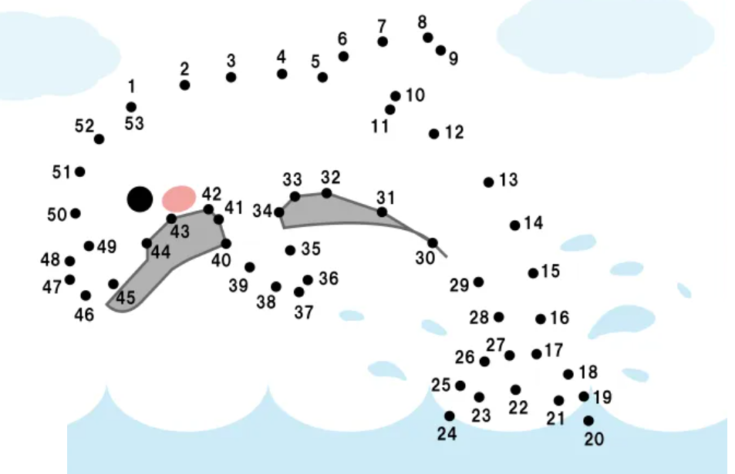

5-Coloree y pegue en su cuaderno